Національний університет «Полтавська політехніка імені Юрія Кондратюка»

Навчально-науковий інститут інформаційних технологій та робототехніки

Кафедра комп'ютерних та інформаційних технологій і систем

**Розрахункова графічна робота**

з дисципліни: «Web-програмування»

на тему: «Розробка інформаційного порталу «Вступна кампанія університету» на основі web-технологій»

Виконав:

Студент групи 101-ТК

Разумних Вадим Владиславович

Викладач:

Здоренко Юрій Миколайович

Полтава 2024

# АНОТАЦІЯ

**розрахункової графічної роботи на тему:**

«Розробка інформаційного порталу «Вступна кампанія університету

» на основі web-технологій»

Розрахункова графічна робота: містить 33 сторінки, 8 рисунків, 10 джерел.

Розрахункова графічна робота присвячена дослідженню та створенню готового програмного продукту за предметною областю яка представлена наступною темою: Розробка інформаційного порталу «Вступна кампанія університету» на основі web-технологій. Створений портал на основі web-технологій та оптимізований для застосування користувачем.

В першому розділі пояснювальної записки, проаналізовано предметну область розроблюваного проєкту. Досліджено актуальність проблеми створення сайтів, проаналізовано аналогові проєкти та проведено аналітику сайтів.

В другому розділі описано мету та задачі проєкту, проведено аналіз можливих засобів реалізації, в результаті чого обрано інструменти за допомогою яких буде розроблюватися проєкт. Наведено короткий опис планування робіт проєкту.

Третій У цьому розділі описано порядок використання розробленого порталу. Наведені приклади веб-сайту та описані основні кроки переваги розробленого додатку.

Результатом є створений функціональний та зручний для користувача портал, що надає актуальну інформацію про спортивні події університету та дозволяє взаємодіяти з ними.

Зміст

АНОТАЦІЯ 2

ПЕРЕЛІК УМОВНИХ ПОЗНАЧЕНЬ 5

ВСТУП 6

РОЗДІЛ 1. АНАЛІЗ ПОСТАНОВКИ ТА ВИРІШЕННЯ ЗАВДАННЯ ІЗ РОЗРОБКИ ІНФОРМАЦІЙНОГО ПОРТАЛУ 8

1.1. Визначення цілей та обов'язків інформаційного порталу 8

1.2. Збір вимог до функціональності та дизайну порталу, включаючи інформацію про аудиторію, контент та технічні обмеження 9

1.3. Огляд сучасних веб-порталів для вступу до університетів 11

1.4. Вивчення потреб цільової аудиторії, особливостей вступного процесу та конкурентів 11

1.5. Визначення найбільш підходящих технологій для створення веб-порталу, з урахуванням його функціональності та масштабів 12

1.6. Обрання інструментів для розробки та тестування, підготовка робочого оточення 13

Висновок до розділу 1 14

РОЗДІЛ 2. ПРОЄКТУВАННЯ СТРУКТУРИ ТА ТЕХНІЧНІ ОСОБЛИВОСТІ РОЗРОБКИ ІНФОРМАЦІЙНОГО ПОРТАЛУ "ВСТУПНА КАМПАНІЯ УНІВЕРСИТЕТУ" 15

2.1. Озроблення структури сайту з урахуванням логічної організації контенту та навігації 15

2.2. Створення дизайну, що адаптується до різних розмірів екранів, забезпечуючи зручний доступ з різних пристроїв 17

Висновок до розділу 2 20

РОЗДІЛ 3. ПРАКТИЧНЕ ВИКОРИСТАННЯ, ПЕРЕВАГИ ТА ЕФЕКТИВНІСТЬ ВПРОВАДЖЕННЯ РОЗРОБЛЕНОГО ІНФОРМАЦІЙНОГО ПОРТАЛУ 21

3.1. Опис функціональних можливостей порталу та інструкцій для користувачів щодо його використання 21

3.2. Визначення переваг та користі для різних зацікавлених сторін, зокрема абітурієнтів, університету та адміністраторів 22

Висновок до розділу 3 23

ВИСНОВКИ 24

СПИСОК ВИКОРИСТАНИХ ДЖЕРЕЛ 26

ДОДАТОК А 27

# ПЕРЕЛІК УМОВНИХ ПОЗНАЧЕНЬ

HTML - Hypertext Markup Language: мова розмітки, використовується для створення структури та вигляду веб-сторінок.

CSS - Cascading Style Sheets: мова опису стилів, використовується для задання зовнішнього вигляду веб-сторінок, таких як кольори, шрифти, розташування елементів і т.д.

Bootstrap: потужний фреймворк для розробки веб-інтерфейсів, що забезпечує набір готових компонентів і стилів, що полегшують розробку адаптивних та привабливих веб-сторінок.

JS - JavaScript: скриптова мова програмування, яка використовується для додавання інтерактивності до веб-сторінок, здійснення обробки подій, маніпуляції з DOM-елементами та інших функцій.

jQuery: швидка і легка бібліотека JavaScript, що спрощує роботу з маніпулюванням DOM-елементами, роботою з подіями, анімацією та іншими операціями веб-розробки.

MS VS Code - Microsoft Visual Studio Code: безкоштовний та популярний текстовий редактор, який надає зручні інструменти для розробки веб-програм, включаючи підсвічування синтаксису, автодоповнення та інші функції.

GitHub: веб-сервіс для розробки програмного забезпечення, що надає систему керування версіями Git та інструменти для спільної роботи над проєктами, зберігання та контроль версій програмного коду.

# ВСТУП

Звіт проєкту "Розробка інформаційного порталу для вступної кампанії до ВНЗ" починається з обговорення цілей та завдань проєкту. Основною метою є створення функціонального та інтуїтивно зрозумілого інформаційного порталу для сприяння ефективній взаємодії між абітурієнтами та університетами під час вступної кампанії. Для досягнення цієї мети планується реалізувати низку завдань, описаних у наступних розділах.

Предмет дослідження: програмні інструменти (засоби на основі web-технологій) для висвітлення інформаційних подій.

Об'єкт дослідження: висвітлення розробки інформаційного порталу "Вступна кампанія університету", який надає користувачам доступ до актуальної інформацію.

Мета дослідження: удосконалення процесу висвітлення інформації шляхом розробки web-додатку.

Задача дослідження: розробка web-додатку на основі web-технологій.

Часткові задачі дослідження:

* Провести аналіз потреб та вимог цільової аудиторії для визначення основних функціональних можливостей порталу.
* Обрати відповідні web-технології та інструменти для розробки порталу.
* Спроєктувати структуру та інтерфейс порталу, забезпечивши його зручність та інтуїтивність.
* Реалізувати адаптивний дизайн порталу для оптимального відображення на різних пристроях.
* Розробити функціональні компоненти користувальницького інтерфейсу, такі як новини, фотогалерея, контактна інформація та перелік дисциплін.
* Забезпечити безпеку та захист даних користувачів порталу.
* Провести тестування порталу для виявлення та виправлення можливих помилок та недоліків.
* Запровадити механізми регулярного оновлення інформації на порталі для забезпечення актуальності даних.
* Розробити та впровадити систему зворотного зв'язку для отримання відгуків та пропозицій від користувачів.
* Провести аналіз ефективності використання порталу та його впливу на процес вступної кампанії університету.

# РОЗДІЛ 1

**АНАЛІЗ ПОСТАНОВКИ ТА ВИРІШЕННЯ ЗАВДАННЯ ІЗ РОЗРОБКИ ІНФОРМАЦІЙНОГО ПОРТАЛУ**

* 1. Визначення цілей та обов'язків інформаційного порталу

Основною метою проєкту є створення інформаційного порталу, який надаватиме абітурієнтам повну та актуальну інформацію про вступну кампанію до вищих навчальних закладів. Портал повинен виконувати низку важливих функцій, спрямованих на забезпечення зручності та ефективності процесу вступу.

Цілі та завдання порталу:

* Портал повинен бути розроблений таким чином, щоб користувачі могли легко знаходити потрібну інформацію та користуватися його функціями без будь-якого дискомфорту. Це включає в себе чітке структурування розділів, логічне розташування елементів інтерфейсу та привабливий дизайн.
* Портал має надавати детальну інформацію про спеціальності, умови вступу, терміни подачі документів, конкурсні предмети та вступні іспити. Це дозволить абітурієнтам отримати всю необхідну інформацію в одному місці, без потреби звертатися до різних джерел.
* Важливим завданням порталу є надання абітурієнтам можливості зв'язатися з представниками університету через різні канали зв'язку, включаючи онлайн-чат, електронну пошту та телефон. Це дозволить вирішувати будь-які питання, пов'язані зі вступом, оперативно та ефективно.
* Портал повинен забезпечити користувачам доступ до персоналізованої підтримки з боку університету. Це може включати, наприклад, інформацію про відповідність балів та оцінок вимогам конкретної спеціальності, індивідуальні консультації з представниками приймальної комісії та інші види підтримки.
* Портал має бути не лише джерелом інформації, але й інтерактивною платформою для комунікації та співпраці між абітурієнтами та університетами. Це може включати форуми, обговорення, можливість залишати відгуки та коментарі, що допоможе зробити процес вступу більш прозорим та зрозумілим.
* Одна з ключових задач порталу — забезпечення регулярного оновлення інформації, щоб вона завжди залишалася актуальною та достовірною. Це включає своєчасне оновлення даних про умови вступу, зміни в навчальних програмах, новини університету та інші важливі аспекти.
* Портал повинен бути доступним для користувачів з різними технічними можливостями та забезпечувати високий рівень захисту даних. Це включає використання сучасних технологій безпеки для захисту персональних даних користувачів та запобігання несанкціонованому доступу.

Таким чином, завдання полягає у створенні веб-порталу, який є не лише джерелом інформації, але й двосторонньою платформою для комунікації та співпраці між абітурієнтами та університетами в процесі вступу. Портал повинен бути зручним, інформативним, безпечним та інтерактивним, забезпечуючи користувачам найвищий рівень підтримки та доступу до інформації.

* 1. Збір вимог до функціональності та дизайну порталу, включаючи інформацію про аудиторію, контент та технічні обмеження

Успішна розробка інформаційного порталу вимагає збору цілого ряду інформації, яка визначає його функціональність, зовнішній вигляд і спосіб взаємодії з користувачами. Основними компонентами вхідних даних є:

* Функціональні вимоги визначають основні функції, які повинен виконувати портал. Наприклад, це може включати відображення інформації про спеціалізації, можливість заповнення аплікаційних форм, інтерфейс для зв'язку з адміністратором, інтеграцію з іншими системами університету тощо. До вимог також відносяться технічні аспекти, такі як продуктивність (наприклад, швидкість завантаження сторінок і обробка запитів) та безпека (наприклад, захист персональних даних користувачів).
* Розуміння цільової аудиторії є критично важливим для визначення функціональності та дизайну порталу. Основними користувачами порталу будуть абітурієнти, їхні батьки, викладачі та представники університетів. Важливо визначити, яку інформацію вони шукають, як вони взаємодіють з веб-ресурсами, і які функції для них є найважливішими. Це допоможе акцентувати увагу на найважливішій інформації та оптимізувати структуру навігації для зручності користувачів.
* Тип інформації, яка буде розміщена на порталі, є одним з ключових аспектів його розробки. Це може включати опис спеціалізацій, умови вступу, новини університету, контактні дані, графіки подачі документів, вимоги до вступних іспитів тощо. Крім того, на порталі можуть бути розміщені мультимедійні матеріали.
* Технічні обмеження є важливими факторами, які необхідно враховувати при розробці порталу. Це включає підтримку різних браузерів і пристроїв (наприклад, мобільних телефонів, планшетів, настільних комп'ютерів), вимоги до швидкості завантаження сторінок, масштабованість порталу для обробки великої кількості відвідувачів та можливість інтеграції з іншими системами (наприклад, базами даних університету або соціальними мережами). Важливо забезпечити оптимальну продуктивність та стабільність роботи порталу, навіть при високих навантаженнях.
* Збір цієї інформації є важливим кроком, оскільки допомагає визначити напрямок розвитку та забезпечити відповідність порталу потребам користувачів і бізнес-вимогам. Такий підхід дозволяє створити функціональний, зручний та ефективний інструмент, який буде корисним як для абітурієнтів, так і для представників університету, сприяючи покращенню процесу вступу та комунікації [2].
  1. Огляд сучасних веб-порталів для вступу до університетів

Перед початком розробки інформаційного порталу вступної кампанії слід проаналізувати існуючі підходи та веб-портали, що вже працюють у сфері вступу до ВНЗ. Це допоможе зрозуміти, що вже існує на ринку, які функції добре працюють, а також виявити прогалини та недоліки, які можна усунути в новому проєкті [3].

Ключові етапи аналізу включають огляд конкурентів, функціональний аналіз, дослідження дизайну та відгуки користувачів. Огляд конкурентів допомагає з'ясувати, які портали вже існують у цій галузі та як вони працюють. Функціональний аналіз визначає, які функції є найбільш важливими для користувачів і як найкраще їх реалізувати. Дослідження дизайну допомагає зрозуміти, який стиль і формат подачі інформації працює найкраще. Дослідження зворотного зв'язку з користувачами допомагає виявити проблеми з існуючими порталами та запропонувати рішення для нових проєктів.

* 1. Вивчення потреб цільової аудиторії, особливостей вступного процесу та конкурентів

Секторальний аналіз означає вивчення всіх важливих аспектів процесу вступу до університету. Це означає аналіз умов вступу, вимог до абітурієнтів, критеріїв відбору, процедур складання вступних іспитів, термінів подачі документів та інших регуляторних питань.

Крім того, важливо розуміти потреби цільової групи абітурієнтів та їхніх батьків. Сюди входять їхні вимоги до інформації, що надається на порталі, а також очікування щодо зручності користування, доступності інформації та можливостей взаємодії з представниками університету.

Аналізуючи конкурентів та існуючі підходи, важливо вивчити існуючі веб-портали, які пропонують інформацію про вступ до ВНЗ. Це допоможе виявити сильні та слабкі сторони різних рішень і стане основою для розробки нових порталів.

Останнім кроком в аналізі є визначення проблем, які можна вирішити або покращити за допомогою нового порталу. До них відносяться відсутність доступу до інформації, складність процесу реєстрації та погана комунікація з університетами. Розуміння цих проблем може ефективно спрямувати зусилля на розробку рішень, що відповідають потребам користувачів та університетів [4].

* 1. Визначення найбільш підходящих технологій для створення веб-порталу, з урахуванням його функціональності та масштабів

Вибір технології для реалізації інформаційного порталу вступної кампанії є важливим етапом у визначенні технічної архітектури, функціональності та можливостей подальшого розвитку проєкту. Правильний вибір технологій дозволить створити надійний, масштабований та зручний у використанні портал, який задовольнить потреби користувачів та університету.

Фронтенд-технології визначають, як користувачі взаємодіють з порталом. Основні вимоги до фронтенд-технологій включають забезпечення зручного користувацького інтерфейсу, адаптивності дизайну для різних пристроїв (настільні комп’ютери, планшети, смартфони) та високої продуктивності. Серед найбільш популярних фронтенд-технологій можна виділити HTML, CSS та JavaScript, які є основними технологіями для створення веб-сторінок.

Оскільки на порталі відсутні сервери та запити для користувачів, обробка даних виконується на стороні клієнта. Це означає, що весь контент та логіка працюють безпосередньо в браузері користувача, без необхідності взаємодії з серверною частиною. Це значно спрощує архітектуру проєкту та знижує вимоги до інфраструктури [4].

Безпека є критично важливим аспектом для будь-якого веб-проєкту, навіть якщо він не має серверної частини. Інструменти безпеки повинні забезпечувати захист від загроз, збереження конфіденційності та цілісності даних. Основні аспекти безпеки включають SSL/TLS сертифікати, які забезпечують шифрування даних між користувачем і сервером, а також заходи захисту від атак на веб-додатки.

Вибір найбільш підходящої технології забезпечить ефективне впровадження, розширення та підтримку порталу в майбутньому. Інтеграція сучасних інструментів та технологій дозволить створити надійну та зручну платформу для абітурієнтів та університету, що сприятиме успішній вступній кампанії та покращенню комунікації.

1.6. Обрання інструментів для розробки та тестування, підготовка робочого оточення

Для розробки порталу вступної кампанії було обрано середовище розробки Visual Studio Code. Це інтегроване середовище розробки (IDE), що забезпечує зручний та ефективний процес розробки веб-додатків.

Перевагами використання Visual Studio Code є:

* Зручний інтерфейс: Visual Studio Code має простий та інтуїтивно зрозумілий інтерфейс, який дозволяє швидко переміщатися по проєкту та змінювати код.
* Розширюваність: Visual Studio Code підтримує ряд розширень, які дозволяють розширити його функціональність і використовувати різноманітні інструменти розробки.
* Підтримка різних мов програмування: Visual Studio Code підтримує HTML, CSS і JavaScript.
* Інтеграція з Git: Вбудована підтримка системи контролю версій Git полегшує командам розробку та версіювання коду.

Налаштування середовища розробки включає встановлення необхідних розширень для підтримки використовуваної технології, налаштування простого у використанні редактора та інтеграцію з необхідними інструментами розробки, такими як локальні сервери та віртуальні середовища [4].

**Висновок до розділу 1**

У Розділі 1 було проаналізовано вихідні дані та ключові елементи, необхідні для розробки інформаційного порталу "Вступна кампанія до університету". Аналіз формулювання місії, вхідних даних та існуючих підходів дає розуміння потреб цільової аудиторії та визначає ключові сфери для вдосконалення.

Аналіз цільових областей і методів вирішення проблем розкриває основні аспекти, пов'язані з процесом вступу до університету, і визначає можливості для поліпшення або оптимізації цього процесу за допомогою інформаційного порталу. Вибір технології застосування та конфігурація середовища розробки забезпечують ефективність, зручність та масштабованість розробки та визначають технічну базу для подальшої реалізації проєкту.

Загальний висновок з розділу 1 полягає в тому, що аналіз вхідних даних, вимог користувачів і вибір найбільш підходящої технології є важливими кроками перед початком розробки будь-якого проєкту. Ці кроки допоможуть зрозуміти потреби користувачів, визначити напрямок реалізації та забезпечити успішну інтеграцію інформаційного порталу в середовище вступної кампанії університету.

# РОЗДІЛ 2

**ПРОЄКТУВАННЯ СТРУКТУРИ ТА ТЕХНІЧНІ ОСОБЛИВОСТІ РОЗРОБКИ ІНФОРМАЦІЙНОГО ПОРТАЛУ "ВСТУПНА КАМПАНІЯ УНІВЕРСИТЕТУ"**

2.1. Озроблення структури сайту з урахуванням логічної організації контенту та навігації

Цей крок передбачає розробку структури порталу, включаючи головне меню, яке включає розділи "Про Університет", "Новини", "Фотогалерея" та "Контакти". Кожен з цих розділів відіграє важливу роль у наданні користувачам доступу до необхідної інформації та полегшенні навігації [6].

Про сайт. Цей розділ призначений для надання короткої інформації про портал, його цілі та завдання. Він містить загальну інформацію про університет, його місію, цінності, які він пропагує, інформацію про команду проєкту та контактні дані (Рисунок 2.1.1).

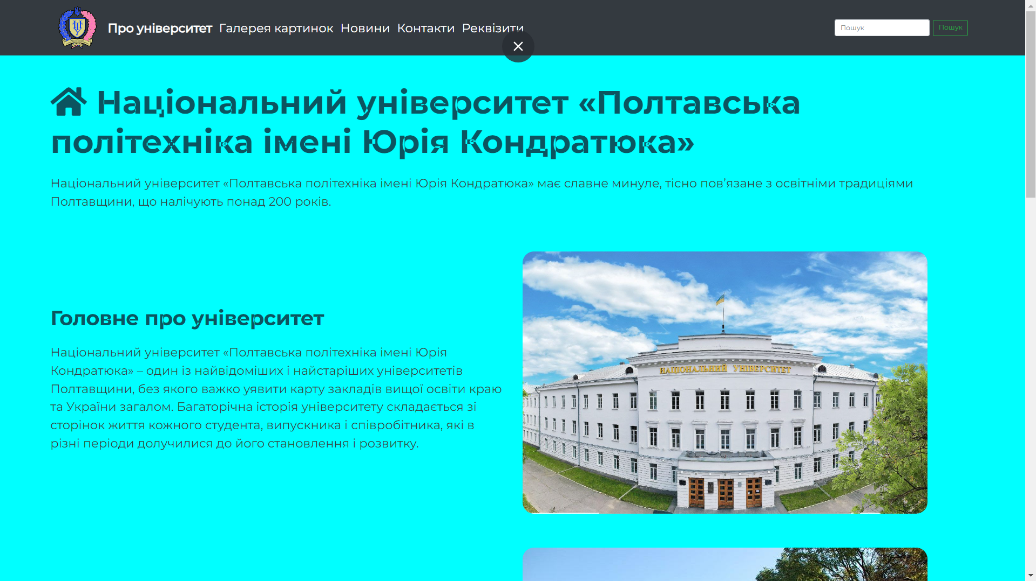

Рисунок 2.1.1 – Розділ "Про Університет"

Новини. Цей розділ має на меті інформувати користувачів про останні події, новини та оголошення від університету. Тут розміщені анонси важливих подій, новини про вступну кампанію, результати вступних іспитів та інша актуальна інформація (Рисунок 2.1.2).

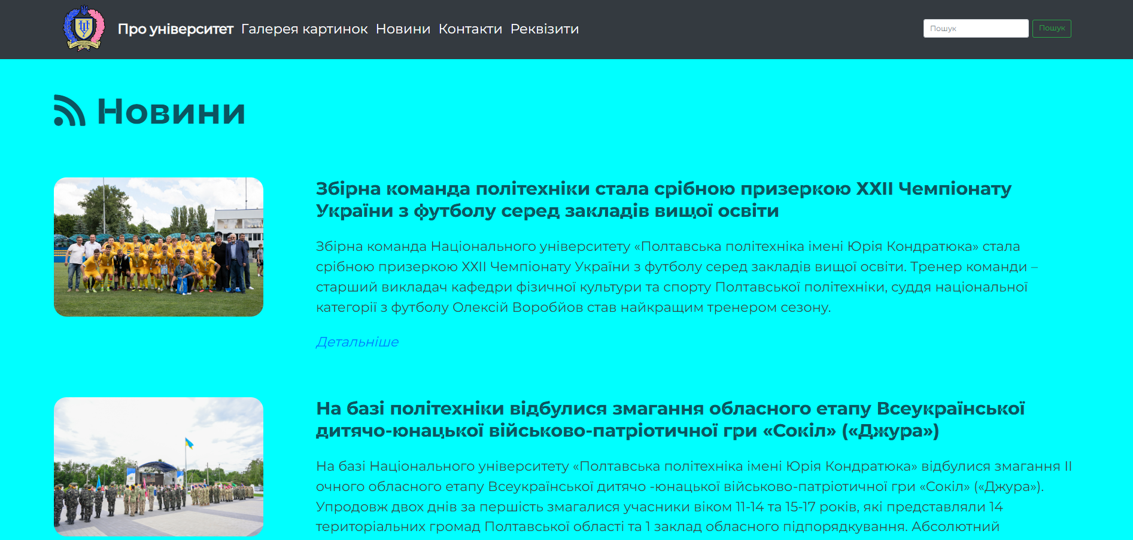

Рисунок 2.1.2 – Останні новини сайту

Галерея картинок. Цей розділ призначений для візуального представлення університету за допомогою зображень. Тут додані фотографії важливих подій, які відображають життя і діяльність університету, наприклад, кампусу, академічної діяльності та спортивних заходів (Рисунок 2.1.3).

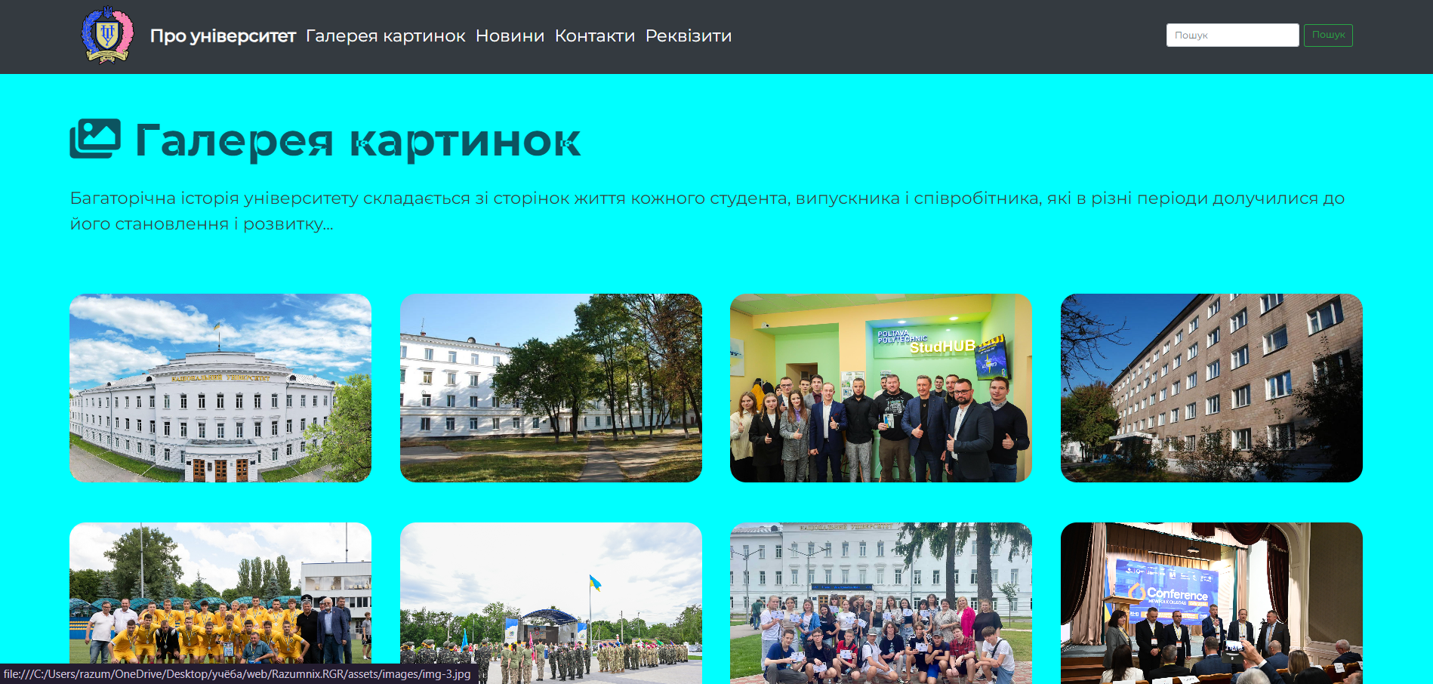

Рисунок 2.1.3 – Галерея картинок

Контакти. Цей розділ надає можливість користувачам зв'язатися з офісом університету і вирішити питання, пов'язані з процесом вступу(Рисунок 2.1.4).

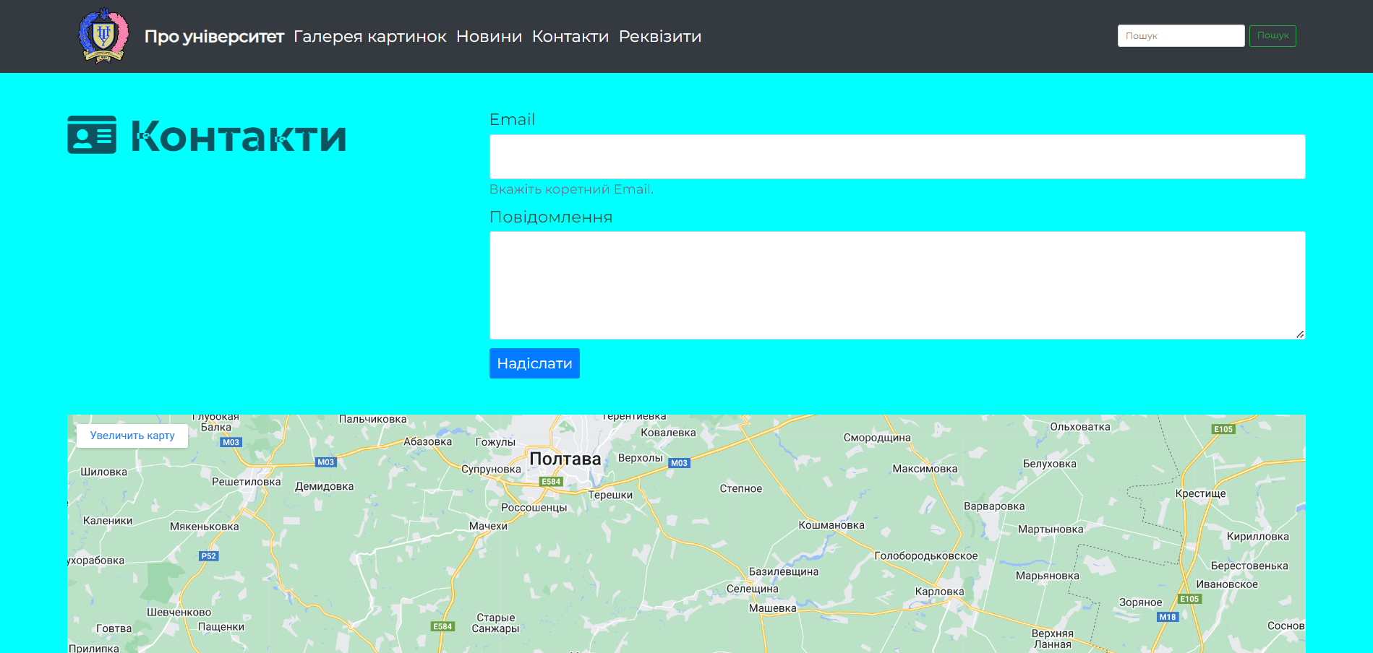

Рисунок 2.1.4 – Контакти

2.2. Створення дизайну, що адаптується до різних розмірів екранів, забезпечуючи зручний доступ з різних пристроїв

Підхід до адаптивного дизайну передбачає ретельне дослідження та коригування того, як кожен елемент порталу відображається на пристроях з різним розміром екрану. Це важливо, оскільки користувачі отримують доступ до інформації з різних пристроїв, включаючи настільні комп'ютери, ноутбуки, планшети та смартфони [7].

Для досягнення адаптивності використовуються медіа-запити, які стають активними при досягненні певного розміру екрану. Наприклад, зображення можна відцентрувати на пристроях з меншою шириною екрану за допомогою медіа-запиту з умовою (max-width: 768px), а тип відображення можна змінити з вбудованого на блоковий.

Текстові блоки також можна зробити більш зручними для читання і використання на менших екранах, використовуючи медіа-запити для зміни їхньої ширини і положення. Наприклад, ви можете налаштувати ширину тексту (width: 80%) і вирівнювання по центру (margin: 0 auto;) текстових блоків на екранах з роздільною здатністю менше 768 пікселів.

Адаптивний дизайн з медіа-запитами (Рисунок 2.2.1) може бути використаний для забезпечення найкращого користувацького досвіду незалежно від типу використовуваного пристрою та сприяє створенню позитивного враження при користуванні інформаційним порталом (Рисунок 2.2.2-2.2.4).

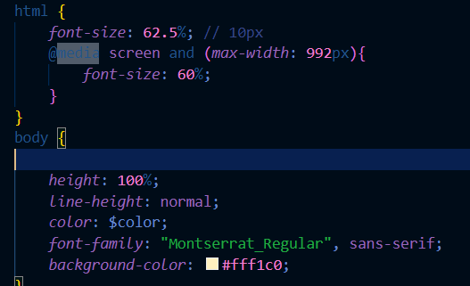

Рисунок 2.2.1 – Медіа-запити для адаптації

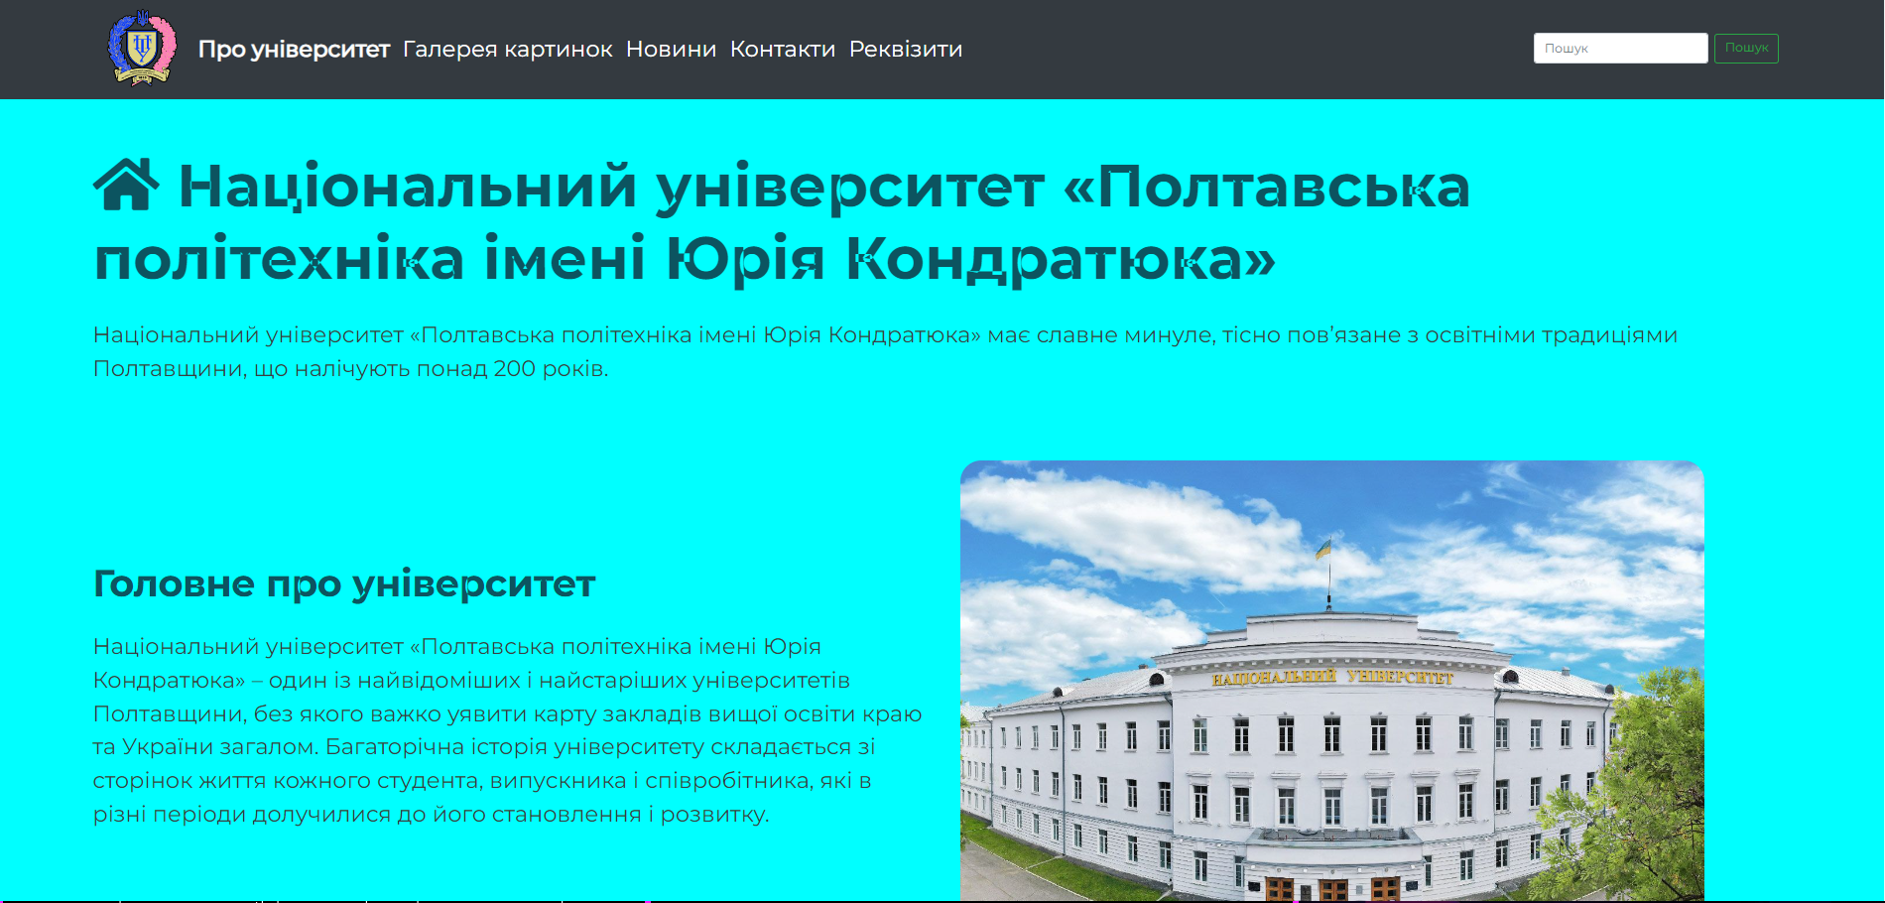

Рисунок 2.2.2 –Версія веб-сторінки для ПК

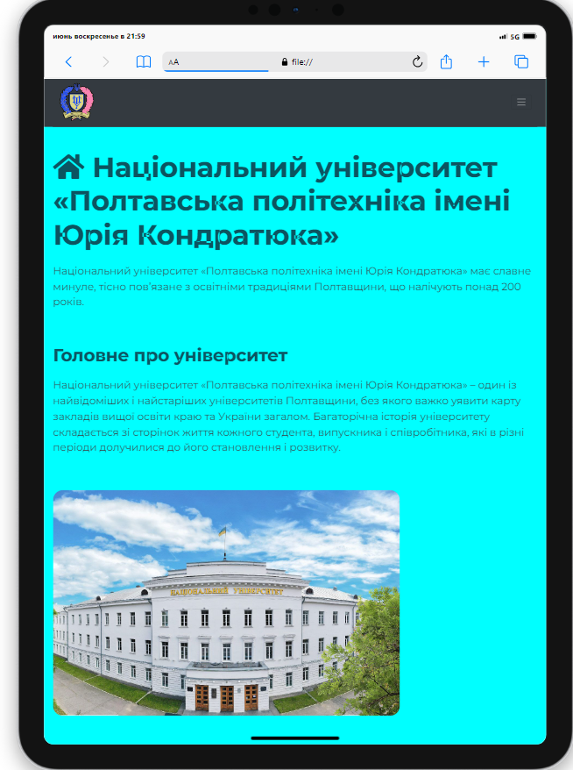

Рисунок 2.2.3 - Версія веб-сторінки для планшетів

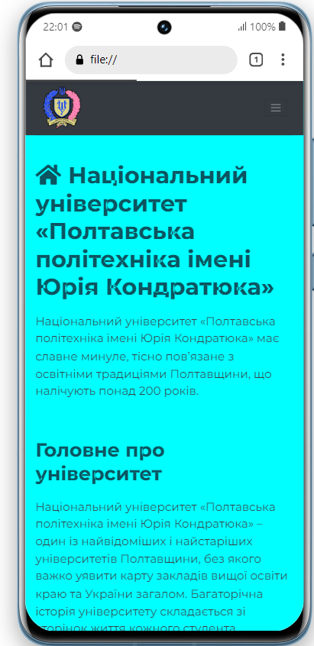

Рисунок 2.2.4 - Мобільна версія веб-сторінки

**Висновок до розділу 2**

Розділ 2 присвячено проєктуванню та конкретній розробці інформаційного веб-порталу "Вступна кампанія до ВНЗ", що має вирішальне значення для успіху проєкту. У процесі розробки структури порталу були враховані потреби користувачів та цілі проєкту, а також чітко визначені основні розділи та їх функції.

Основними розділами було обрано "Про університет", "Новини", Галерея картинок", "Реквізити" та "Контакти", оскільки вони найкраще задовольняють потреби користувачів, включаючи доступ до найактуальнішої інформації, візуальне представлення подій та можливість комунікації з Університетом.

Розробка адаптивного дизайну з використанням медіа-запитів мала вирішальне значення для створення порталу, який ефективно адаптується до різних типів пристроїв та розмірів екрану. Таким чином, портал можна використовувати на будь-якому пристрої користувача, незалежно від його місцезнаходження чи доступу до технологій [8].

Загальний висновок з Розділу 2 підкреслює, що успішний розвиток інформаційних порталів вимагає не лише вміння структурувати та розробляти контент, але й здатності адаптувати його до різних обставин та потреб користувачів. Забезпечення юзабіліті та доступності в усіх аспектах роботи з порталом є ключовим для забезпечення успіху та задоволення потреб користувачів.



# РОЗДІЛ 3

**ПРАКТИЧНЕ ВИКОРИСТАННЯ, ПЕРЕВАГИ ТА ЕФЕКТИВНІСТЬ ВПРОВАДЖЕННЯ РОЗРОБЛЕНОГО ІНФОРМАЦІЙНОГО ПОРТАЛУ**

3.1. Опис функціональних можливостей порталу та інструкцій для користувачів щодо його використання

У цьому пункті описано низку дій користувача під час користування порталом вступної кампанії. Кроки користування порталом виглядають наступним чином:

* Перегляд переліку навчальних приміщень: Спочатку користувач може переглянути перелік спеціальностей, які пропонує університет в рамках вступної кампанії. Це дасть вам загальне уявлення про наявні спеціальності та спеціалізації.
* Прочитати інформацію про кожну дисципліну: ви можете переглянути детальну інформацію про кожну дисципліну, включаючи опис, навчальні плани, вимоги до вступу та кар'єрні перспективи. Це допоможе вам зробити усвідомлений вибір майбутнього навчання.
* Перегляд новин та оголошень: Після того, як ви добре зрозумієте кожну дисципліну, ви зможете переглянути останні новини та оголошення про університет, включаючи інформацію про важливі події та вступні кампанії.
* Перегляд фотогалерей: На завершальному етапі ви можете переглянути фотографії кампусу, лабораторій та навчальних приміщень, які допоможуть вам візуалізувати навчальне середовище та атмосферу університету.
* Зв'язок з університетом: В останньому розділі користувачі можуть зв'язатися з працівниками університету для отримання додаткової консультації або вирішення індивідуальних питань, використовуючи контактну інформацію, надану на порталі.

Цей етап використання порталу дозволяє користувачам ефективно шукати інформацію, переглядаючи списки за секторами, отримувати оновлення та зв'язуватися з університетом для отримання додаткової інформації [9].

3.2. Визначення переваг та користі для різних зацікавлених сторін, зокрема абітурієнтів, університету та адміністраторів



Веб-портал вступної кампанії має кілька переваг, які слід враховувати при його використанні та оцінці його впливу на користувачів і університетську спільноту. По-перше, він забезпечує простий і швидкий доступ до актуальної інформації, що має вирішальне значення для абітурієнтів, які шукають відповіді на питання про умови вступу, наявні навчальні програми та інші аспекти університетського життя.

Крім того, портал пропонує різноманітні інтерактивні можливості для користувачів, що робить його більш привабливим та цікавим для відвідувачів. Наявність фотогалерей, та інших мультимедійних елементів дозволяє користувачам дізнатися більше про університет та його життя. Це сприяє формуванню сприятливого враження про університет та підвищує інтерес до вступу.

Адаптивний дизайн порталу є ще однією важливою перевагою, оскільки контент оптимально відображається на різних пристроях, що робить портал зручним у користуванні незалежно від типу пристрою, яким користується користувач. Це особливо важливо в епоху мобільних пристроїв, коли доступ до інтернету можна отримати звідусіль.

Крім того, регулярне оновлення та публікація актуальної інформації на порталі дозволяє користувачам бути в курсі подій та новин університету. Це важливо не лише для майбутніх студентів, а й для нинішніх студентів, викладачів та співробітників, які хочуть бути в курсі всіх важливих подій та оновлень.

Додаток розміщений на хостингу Netlify: **https://app.netlify.com/teams/razumnix/overview**. Основний код проєкту знаходиться на GitHub: <https://github.com/Razumnix/RazumnixRGR.git>.

**Висновок до розділу 3**

У розділі 3 представлено огляд переваг та позитивних аспектів використання розробленого інформаційного порталу "Вступна кампанія до ВНЗ". Проаналізувавши різні аспекти функціонування порталу, можна зробити кілька висновків.

По-перше, портал забезпечує легкий та швидкий доступ до актуальної інформації про університети, що є ключовим для користувачів, які шукають інформацію про умови вступу.

Крім того, адаптивний дизайн порталу гарантує оптимальний перегляд на різних пристроях, що робить його доступним для широкого кола користувачів. Регулярне оновлення та публікація відповідної інформації забезпечує користувачів важливими актуальними даними та допомагає їм бути в курсі останніх подій та новин університету [9].

Загалом, Розділ 3 підкреслює важливість і значущість розробленого інформаційного порталу як ефективного інструменту комунікації та взаємодії з університетом. Переваги порталу включають легкий доступ до інформації, інтерактивність, адаптивність та актуальність, що робить його важливим ресурсом для всіх учасників університетського життя.

# ВИСНОВКИ

Процес розробки інформаційного порталу "Вступна кампанія до ВНЗ" на основі веб-технологій є складним та багатогранним завданням, яке потребує ретельного аналізу, проєктування та реалізації. Детально проаналізувавши кожен розділ, можна виділити основні етапи розробки та специфіку реалізації проєкту.

У першій частині проаналізовано постановку задачі, визначено вихідні дані та оцінено існуючі підходи до вирішення проблеми. Важливим аспектом цього етапу був також вибір технології та середовища розробки.

Друга частина присвячена проєктуванню та реалізації порталу. Тут було проаналізовано структуру порталу, розроблено адаптивний дизайн та реалізовано функціональні компоненти користувацького інтерфейсу. Кожен аспект цього етапу був важливим для створення корисного та ефективного інструменту для користувачів.

У третій частині було проаналізовано конкретне використання розробленого додатку та його переваги для користувача. Цей етап мав на меті покращити зручність використання та ефективність порталу.

Загальний висновок полягає в тому, що розроблений інформаційний портал став важливим інструментом комунікації та взаємодії між університетом та його користувачами. Розробка та впровадження такого порталу є важливим кроком на шляху до покращення комунікації та забезпечення стійких зв'язків з усіма членами університетського середовища.

Проєкт досягнув своєї основної мети, демонструючи високий рівень успішності. Усі задачі, які були поставлені на початку, були ретельно виконані, що дозволило реалізувати всі заплановані етапи роботи. Кожен аспект проєкту був розглянутий та опрацьований з належною увагою до деталей, забезпечуючи якісний результат.

# СПИСОК ВИКОРИСТАНИХ ДЖЕРЕЛ

1. Чернобровкін І. В., Лютенко О. І., Маріїн Ю. С. Розробка інформаційних систем. - Київ: Либідь, 2020.
2. Кравченко А. В., Сидоренко О. В. Web-технології та web-дизайн. - Київ: Видавництво НПУ ім. М. П. Драгоманова, 2019.
3. Кучеренко І. О. Проєктування інформаційних систем. - Київ: НТУУ "КПІ", 2018.
4. Інформаційні технології та web-програмування: підручник / О. В. Волянюк, В. І. Багрянський, Ю. В. Харченко та ін. - Київ: Видавничий дім "Слово", 2019.
5. Інформаційна система управління навчальним процесом в університеті [Електронний ресурс] / О. О. Петров, Т. В. Сидоренко, В. П. Іванов. - Режим доступу: http://www.isuniv.edu.ua
6. Технології web-програмування та їх застосування в сучасному навчальному процесі / М. І. Савченко, В. С. Дем'янчук, О. І. Шевченко. - Львів: Видавництво Львівської політехніки, 2017.
7. Васильєва О. І. Web-технології управління організацією: підручник. - Київ: Видавничий дім "Слово", 2019.
8. Інтернет-технології та web-програмування: навч. посіб. / В. П. Кулик, Т. В. Болбаш, Є. В. Кірєєнко та ін. - Київ: Ліга-Прес, 2020.
9. Мельник Г. М. Web-дизайн: навчальний посібник. - Київ: Видавничий дім "Слово", 2018.
10. GitHub: https://github.com/

# ДОДАТОК А

# Лістинг програмного коду

<!DOCTYPE html>

<html lang="en">

<head>

<meta charset="UTF-8">

<title>Про університет</title>

<meta name="viewport" content="width=device-width, initial-scale=1">

<link rel="stylesheet" href="assets/css/bootstrap4.css">

<link rel="stylesheet" href="assets/css/custom.css">

<style>

body {

background-color: #00FFFF

}

</style>

</head>

<body>

<header class="header">

<div class="container">

<nav class="navbar navbar-expand-lg navbar-light bg-dark">

<a class="navbar-brand" href="index.html"><img src="assets/images/logo.png" alt="Logo"></a>

<button class="navbar-toggler" type="button" data-toggle="collapse" data-target="#navbarSupportedContent" aria-controls="navbarSupportedContent" aria-expanded="false" aria-label="Toggle navigation">

<span class="navbar-toggler-icon"></span>

</button>

<div class="collapse navbar-collapse" id="navbarSupportedContent">

<ul class="navbar-nav mr-auto">

<li class="nav-item active">

<a class="nav-link" href="index.html">Про університет <span class="sr-only"></span></a>

</li>

<li class="nav-item">

<a class="nav-link" href="gallery.html">Галерея картинок</a>

</li>

<li class="nav-item">

<a class="nav-link" href="news.html">Новини</a>

</li>

<li class="nav-item">

<a class="nav-link" href="contact.html">Контакти</a>

</li>

<li class="nav-item">

<a class="nav-link" href="https://nupp.edu.ua/payment/banking-details.html">Реквізити</a>

</li>

</ul>

<form class="form-inline my-2 my-lg-0">

<input class="form-control mr-sm-2" type="search" placeholder="Пошук" aria-label="Пошук">

<button class="btn btn-outline-success my-2 my-sm-0" type="submit">Пошук</button>

</form>

</div>

</nav>

</div>

</header>

<main class="main-site">

<div class="container home-page">

<div class="row">

<div class="col col-sm-12 col-md-12 col-lg-12 col-xl-12">

<h1 class="title"><i class="fas fa-home"></i> Національний університет «Полтавська політехніка імені Юрія Кондратюка»</h1>

<p>Національний університет «Полтавська політехніка імені Юрія Кондратюка» має славне минуле,

тісно пов’язане з освітніми традиціями Полтавщини, що налічують понад 200 років.</p>

</div>

</div>

<div class="row align-items-center">

<div class="col col-sm-12 col-md-12 col-lg-6 col-xl-6">

<h2 class="title">Головне про університет</h2>

<p>Національний університет «Полтавська політехніка імені Юрія Кондратюка» – один із найвідоміших і найстаріших університетів Полтавщини, без якого важко уявити карту закладів вищої освіти краю та України загалом.

Багаторічна історія університету складається зі сторінок життя кожного студента, випускника і співробітника,

які в різні періоди долучилися до його становлення і розвитку.</p>

</div>

<div class="col col-sm-12 col-md-12 col-lg-6 col-xl-6">

<figure class="img">

<img src="assets/images/img-1.jpg" alt="вступ 2024">

</figure>

</div>

</div>

<div class="row align-items-center">

<div class="col col-sm-12 col-md-12 col-lg-6 col-xl-6">

<h2 class="title">Студентське містечко</h2>

<p>Один з найкращих і найавторитетніших вузів України Національний університет "Полтавська політехніка імені Юрія Кондратюка" поряд з вирішенням таких питань, як підготовка високоякісних спеціалістів, забезпечує всіх іногородніх студентів та студентів-іноземців житлом. Студентське містечко є окремим структурним підрозділом і керується у своїй діяльності чинними законодавчими актами України, типовим положенням про студентський

гуртожиток навчального закладу Міністерства освіти та науки України, Статутом та Положенням про Студмістечко..</p>

</div>

<div class="col col-sm-12 col-md-12 col-lg-6 col-xl-6">

<figure class="img">

<img src="assets/images/img-2.jpg" alt="Студентське містечко">

</figure>

</div>

</div>

<div class="row align-items-center">

<div class="col col-sm-12 col-md-12 col-lg-6 col-xl-6">

<h2 class="title">Пункт незламності

</h2>

<p>24 лютого, у день трагічних роковин повномасштабного вторгнення країни-агресора в Україну, начальник Полтавської обласної військової адміністрації Дмитро Лунін і ректор Полтавської політехніки, професор Володимир Онищенко офіційно відкрили найпотужніший

у Полтаві освітянський Пункт Незламності та найсучасніший студентський хаб Полтави.</p>

</div>

<div class="col col-sm-12 col-md-12 col-lg-6 col-xl-6">

<figure class="img">

<img src="assets/images/img-3.jpg" alt="Пункт незламності">

</figure>

</div>

</div>

<div class="row align-items-center">

<div class="col col-sm-12 col-md-12 col-lg-6 col-xl-6">

<h2 class="title">Гуртожиток</h2>

<p>Університет «Полтавська політехніка» налічує п’ять гуртожитків, що являють собою житлово-побутовий комплекс, де проживають і відпочивають 2260 студентів. При проведенні поселення адміністрація студмістечка активно співпрацює зі студентськими радами гуртожитків.

Вони допомагають в організації поселення мешканців, беруть участь у розробленні карт поселення.

</p>

</div>

<div class="col col-sm-12 col-md-12 col-lg-6 col-xl-6">

<figure class="img">

<img src="assets/images/img-4.jpg" alt="Музей українського весілля">

</figure>

</div>

</div>

<div class="row align-items-center">

<div class="col col-sm-12 col-md-12 col-lg-6 col-xl-6">

<h2 class="title">SPE Student Chapter</h2>

<p>Спілка інженерів-нафтовиків (SPE) – міжнародна некомерційна професійна організація спеціалістів нафтової промисловості. Метою організації є накопичення та поширення знань у

галузі розвідки, розробки та видобутку нафти і газу, та пов'язаних з ними технологій.

</p>

</div>

<div class="col col-sm-12 col-md-12 col-lg-6 col-xl-6">

<figure class="img">

<img src="assets/images/img-5.jpg" alt="SPE Student Chapter">

</figure>

</div>

</div>

</div>

</main>

<footer class="footer">

<div class="container">

<ul class="nav justify-content-center">

<li class="nav-item">

<a class="nav-link active" href="index.html">Про університет</a>

</li>

<li class="nav-item">

<a class="nav-link" href="gallery.html">Галерея картинок</a>

</li>

<li class="nav-item">

<a class="nav-link" href="news.html">Новини</a>

</li>

<li class="nav-item">

<a class="nav-link" href="contact.html">Контакти</a>

</li>

<li class="nav-item">

<a class="nav-link active" href="https://nupp.edu.ua/payment/banking-details.html">Реквізити</a>

</ul>

<div class="copy">&copy; Copyright 2024</div>

</div>

</footer>

<script src="https://code.jquery.com/jquery-3.7.1.min.js" integrity="sha256-/JqT3SQfawRcv/BIHPThkBvs0OEvtFFmqPF/lYI/Cxo=" crossorigin="anonymous"></script>

<script src="assets/js/bootstrap.bundle.js"></script>

</body>

</html>